Curriculum

**Margarita Gómez Orozco**

**JUD de Políticas Normativas**

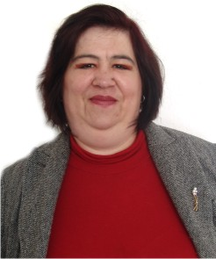

|  |  |
| --- | --- |
| **Nivel máximo de estudios** | Maestría en Administración de Empresas |
|  |  |
| **Áreas de conocimiento** | Actuaría con experiencia en desarrollo de productos, docencia, función pública |
|  |  |
| **Experiencia laboral** |  |
|  |  |
| Periodo | de febrero/2013 a actual |
| Institución | Delegación Álvaro Obregón |
| Cargo | Jefa de Unidad Departamental de Políticas Normativas |
|  |  |
| Periodo | de marzo/2010 a febrero/2013 |
| Institución | Delegación Álvaro Obregón |
| Cargo | Líder Coordinador de Proyectos en la Coordinación de Ventanilla Única1 |
|  |  |
| Periodo | de junio/2008 a enero/2010 |
| Institución | Delegación Álvaro Obregón |
| Cargo | Líder Coordinador de Proyectos en la Dirección de Planeación y Modernización Administrativa |